Manual de Utilizador

Puzzle dos Pontos e das Caixas

Docentes da disciplina
Joaquim Filipe
Cédric Grueau

Um trabalho realizado por
Artur Esteves 140221076 Engenharia Informática
Daniel Costa 120221058 Engenharia Informática

Conteúdo
Sumário Executivo 3
Introdução 3
Descrição geral de funcionamento 3
Instalação do software LispWorks 3
Download e instalação 3
Execução do software 4
Limitações da aplicação 6
Terminologia e Abreviaturas 6

Sumário Executivo
O manual de utilizador é um manual concebido com o propósito de ensinar o utilizador a trabalhar com o programa que gera o jogo designado puzzle dos pontos e das caixas e entender mais claramente que opções lhe são expostas facilitando, deste modo, a sua interação com o mesmo.
Contém toda a informação que o utilizador necessita para explorar o programa de modo adequado a todos os níveis.
Uma vez visto todo o manual, o utilizador deverá ser capaz executar a aplicação e poderá visualizar as estatísticas referentes ao jogo.

Introdução
Este programa visa conceder ao utilizador a hipótese de jogar o puzzle dos pontos e das caixas com o objetivo de conseguir fechar o maior número de caixas através do acréscimo de arcos, entre dois pontos adjacentes tanto na horizontal como vertical, a partir de uma configuração iniciar do tabuleiro.

Descrição geral de funcionamento
O puzzle e constituído por um tabuleiro de n * m caixas, onde n é o numero de arcos verticais e m o número de arcos horizontais. Cada caixa está delimitada por 4 pontos, (n+1)*(m+1) pontos e [(n+1)*m) + (n* (m+1)] arcos.
O jogo possui as seguintes componentes.
- 1 Jogador
- 1 Problema
- 1 Objetivo

Este exemplo é uma caixa com 9 caixas (n=3 e m=3), com 9 arcos conectados e 5 caixas com o objetivo de serem fechadas.

Instalação do software LispWorks
Os passos que se seguem, servem de apoio à instalação do software LispWorks, para sistema operativo Windows, necessário para executar este projeto. No caso de possuir outro sistema operativo será necessário verificar as indicações fornecidas pelo site do software.

Download e instalação
O primeiro passo consiste na instalação da aplicação, na qual deverá se registar em http://www.lispworks.com/downloads/index.html . Depois de escolher o sistema operativo adequado, poderá descarregar o ficheiro de instalação, carregando no botão “Proceed to Download” (Figura 1).
Figura 1 Instalação do software LispWorks

Execução do software
Após ter instalado o software passará ao passo seguinte, a execução:
- Para executar o programa, é necessário selecionar o ficheiro projecto.lisp através da opção: File->Open... (Figura 2).
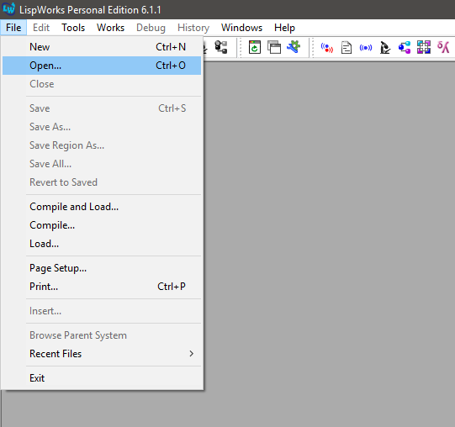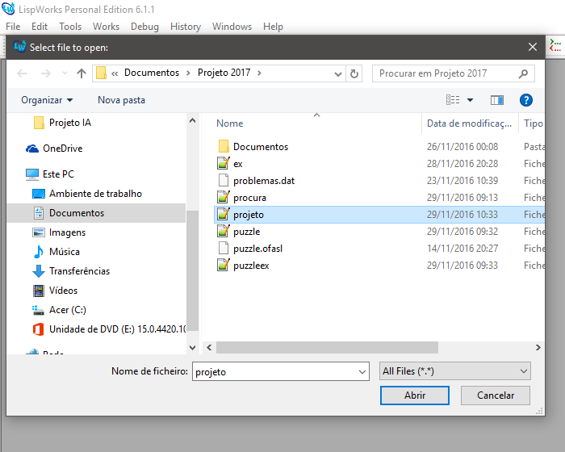
Figura 2 Selecionar o ficheiro

- Após ter selecionado e aberto o ficheiro pretendido (que deverá encontrar-se numa pasta denominada Projeto situada na raiz do computador “C:\IA\P1…”), deverá compilar o ficheiro através da opção que mostra a seguinte figura (Figura 3).

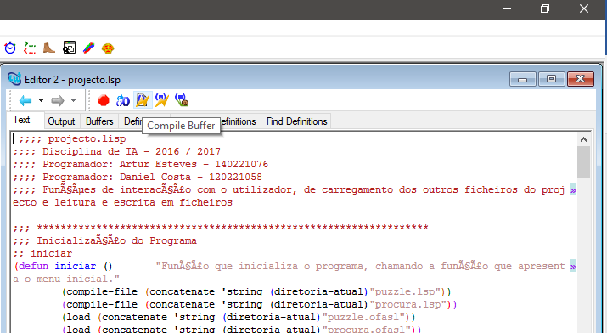
Figura 3 Compilar ficheiro

- Após ter compilado o ficheiro, na janela (Listener), executa-se a função (iniciar) para dar início ao programa, onde se verifica uma compilação de todos os ficheiros pertencentes ao seu funcionamento, e após executa-los, será apresentado o menu que permite resolver um puzzle. (Figura 4). Neste menu existem duas opções iniciais, a de jogar o puzzle (número 1) e a de sair do jogo (número 2). (Figura 4)

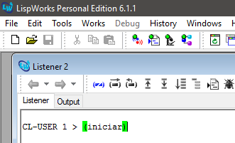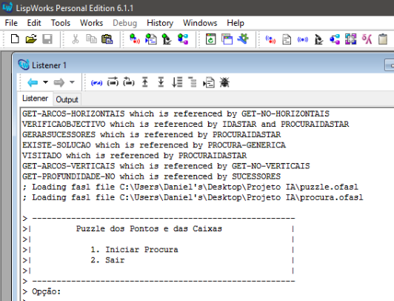
Figura 4 Iniciar Jogo - Menu

- Ao selecionar 1, será apresentado um novo menu onde dá ao utilizador diversos problemas para serem solucionados. (Figura 5). As opções de escola não podem ser numéricas e têm de respeitar as silabas mostradas no ecrã, neste caso, [a,b,c,d,e,f]. Caso contrário será apresentado uma mensagem de erro e volta a pedir ao utilizador para inserir de novo a opção. Se selecionar corretamente, será pedido o número de caixas que pretende fechar, utilizando o tabuleiro anteriormente escolhido, como mostra a (Figura 6).
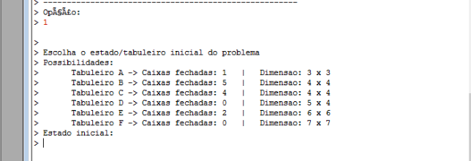
Figura 5 Menu problemas

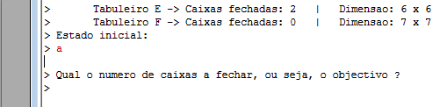
Figura 6 Objetivo alcançar

- Em seguida é pedido o algoritmo que o utilizador pretende utilizar, onde têm 4 opções de escolha (Procura em Profundidade, Procura em Largura, procura A* e por fim, procura IDA*). Cada uma das procuras apresentadas no ecrã tem um meio de escrita (bfs, dfs, a* e ida*, caso contrário, caso insira um numero ou uma palavra não pedida, será mostrada uma mensagem de erro. Ver (Figura 7).
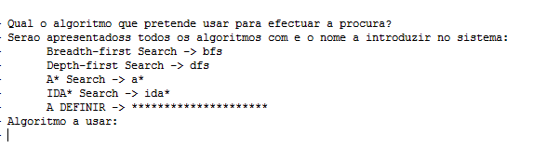
Figura 7 Menu algoritmo

Limitações da aplicação

Terminologia e Abreviaturas

Estrutura – Conjunto de relações entre os elementos de um sistema;

- Menu – Lista que aparece no ecrã do computador, apresentando as opções que determinado programa ou funções permitem;

- Opção – Ato de escolher algo;

- Opção Inválida – Decisão incorreta, o programa não permiti;

- Sair – Abandonar o programa;

- Voltar – Regressar ao menu anterior.

- Algoritmo - sequência finita de instruções bem definidas e não ambíguas, cada uma das quais pode ser executada mecanicamente num período de tempo finito e com uma quantidade de esforço finita.

- Breadth First (Procura em Largura) - algoritmo usado para realizar uma busca numa estrutura em árvore ou grafo. Intuitivamente, inicia-se pelo nó raiz e explora-se todos os nós vizinhos. Então, para cada um desses nós mais próximos, explora-se os nós vizinhos inexplorados e assim por diante, até que ele encontre o alvo da busca.

- Depth First (Procura em Profundidade) - algoritmo usado para realizar uma busca numa estrutura em árvore ou grafo. Intuitivamente, o algoritmo começa num nó raiz (seleccionando algum nó como sendo o raiz, no caso de um grafo) e explora tanto quanto possível cada um dos seus ramos, antes de retroceder.

- A* - algoritmo usado para realizar uma busca numa estrutura em árvore ou grafo. Intuitivamente, o algoritmo começa num nó raiz e possui uma função de medida de interesse que um estado tem de probabilidade de devolver a solução do problema.

- IDA* - algoritmo usado para realizar uma busca numa estrutura em árvore ou grafo. Intuitivamente, o algoritmo começa num nó raiz e possui uma função de medida de interesse que um estado tem de probabilidade de devolver a solução do problema. A expansão de um nó é limitada.

- Heurística - Conjunto de regras e métodos que conduzem à descoberta, à invenção e à resolução de problemas.

